生产实习周记

（ 1 /4 ）

专 业 信息管理与信息系统

班 级 信管131

学 号 3130560134

学 生 商兆枫

指导教师 王建仁/段刚龙/李明



2016 年 春季 学期

**生产实习第一周周记**

**1．本周实习过程与所做工作及成效**

我所在的实习地点为陕鼓动力有限公司，我们小组的项目是E-hr项目，通过这几天的学习我渐渐掌握了oracle数据库的大体安装、卸载流程，数据脚本的录入，数据信息的导入以及nc信息的部署和nc软件的运用，当然，凡事都不可能是一帆风顺的，在这期间我也遇到了许多的困难，有的时候很长时间没有办法找出问题所在，当时的心情也许只有亲身经历的人才会懂得。

总而言之，第一周的目的在于熟悉整个项目环境，对系统进行熟悉和运用，例如数据的录入等，总体来说成效不错。

**2. 问题分析与评价**

首先，我的任务是安装oracle数据库，我之前接触到的数据库为mysql和sql server 2008，对于oracle数据库对我来说是十分陌生的，也遇到了许多问题。

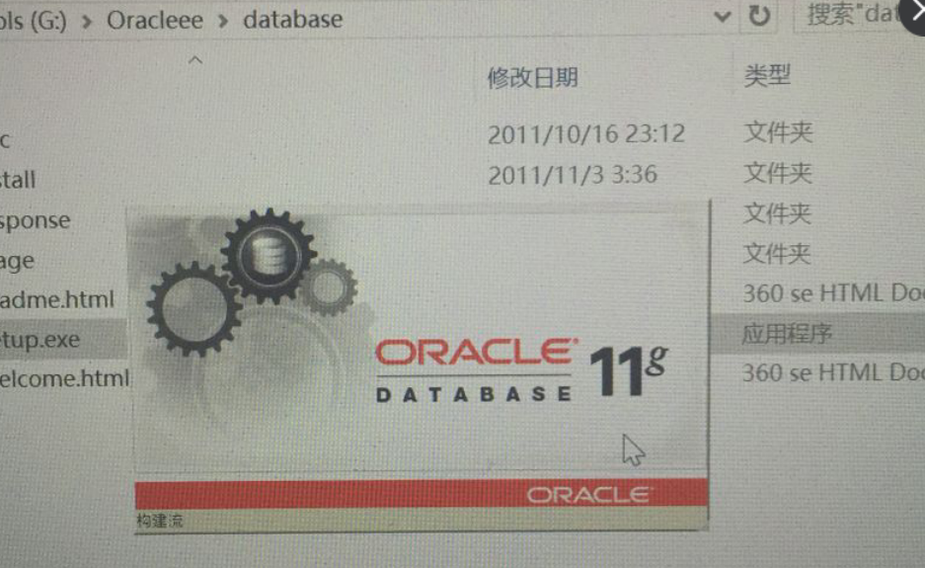

这两张图是我安装数据库时的安装界面，在安装的过程中我遇到了这样的问题，

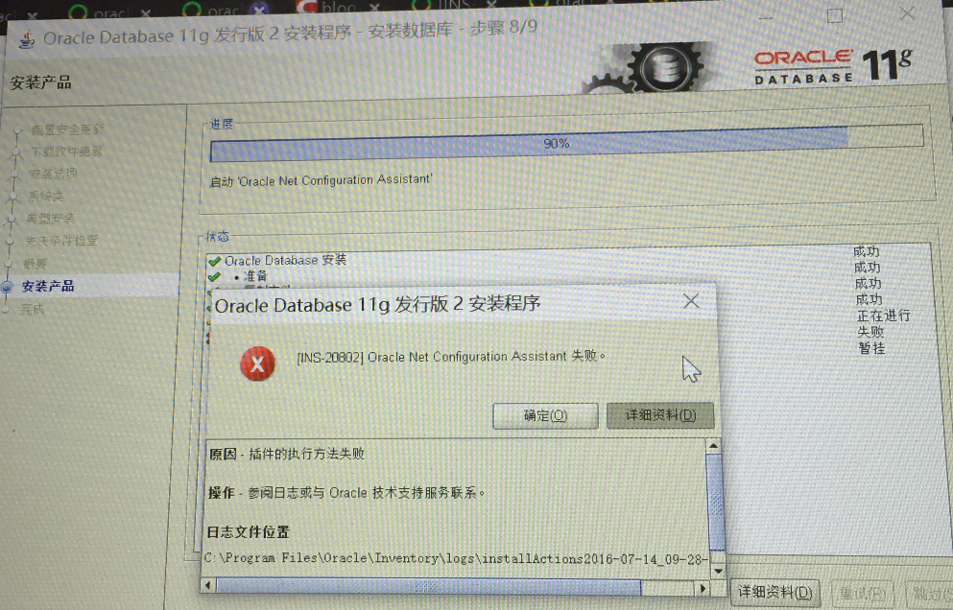

这个问题困扰了我一个上午都无法解决，最终根据网上的建议将oracle数据库卸载重新安装调试，这样才解决了问题。下面就oracle的卸载和安装总结如下：

（1）已安装的数据库卸载一定要完全，包括注册表等，这样才能保证下次安装的成功

（2）卸载完后，千万不要忘记重启计算机。

（3）如果第一次安装就出现提示一些configuration assistant配置失败这样的问题，尝试查看一下你的计算机名称是否合适，一般都是英文或者是与数字的组合，千万不要用中文名。

我认为在删除oracle数据库中比较繁琐的一步是删除注册表：

运行regedit命令，打开注册表窗口。删除注册表中与Oracle相关的内容，具体如下：

1、删除HKEY_LOCAL_MACHINE/SOFTWARE/ORACLE目录。

2、删除HKEY_LOCAL_MACHINE/SYSTEM/CurrentControlSet/Services中所有以oracle或OraWeb为开头的键。

3HKEY_LOCAL_MACHINE/SYSETM/CurrentControlSet/Services/Eventlog/application中所有以oracle开头的键。

4、删除HKEY_CLASSES_ROOT目录下所有以Ora、Oracle、Orcl或EnumOra为前缀的键。

5、删除

HKEY_CURRENT_USER/SOFTWARE/Microsoft/windows/CurrentVersion/Explorer/MenuOrder/Start Menu/Programs中所有以oracle 开头的键。

6、删除HKDY_LOCAL_MACHINE/SOFTWARE/ODBC/ODBCINST.INI中除Microsoft ODBC for Oracle注册表键以外的所有含有Oracle的键。

从中我的收获是做任何事都不要怕麻烦，不要在一开始就否定自己，任为自己不能够成功，若不去尝试，连失败的资格都没有。

**3. 实习收获**

通过这一周的学习我体会了学校与公司的不同，在学校读书时只需专心于书本之中即可，但是来到了公司，加入到项目组中去，我不仅需要全身心地投入到所需的工作中，还要时刻保持警惕，做好面对突发问题的准备，并且要善于沟通，能够明白老师的任务，这些则是在学校的学习中是无法接触到的。总而言之，第一周的学习收获满满。

**4.下一步的实习计划**

第一周的任务是熟悉整个流程，对项目的各个部分加深印象，下一周就要开始正式的调研了，我会随老师到各个部门去与部门领导进行沟通。

生产实习周记

（ 2 /4 ）

专 业 信息管理与信息系统

班 级 信管131

学 号 3130560134

学 生 商兆枫

指导教师 王建仁/段刚龙/李明



2016 年 春季 学期

**生产实习第二周周记**

**1．本周实习过程与所做工作及成效**

本周实习的内容是跟随老师对各个部门的领导进行对话，了解他们的需求，分析自己的能力是否可以满足客户的需求，我负责对谈话内容进行记录，同时对人员档案、部门档案的数据进行输入，虽然我的工作相对于整个项目来说是那么的渺小，但是“万丈高楼平地起”，我也应该踏踏实实完成自己的工作，总体来说成效甚好。

**2. 问题分析与评价**

在对NC633软件中替换“superadmin.xml”后，重新启动stop.bat，在打开startup.bat企图开启软件时发现如下错误：

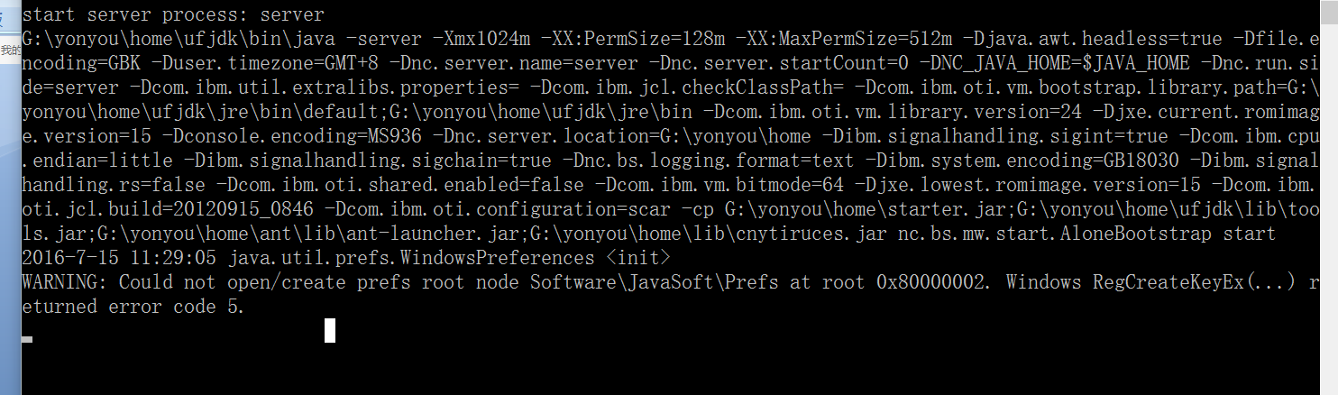

在上网查阅资料以及自己探索下最终解决了问题，问题的原因在于权限的问题，我在同学电脑拷贝了HKEY_LOCAL_MACHINE\Software\JavaSoft\Prefs 注册表，并将Prefs的权限设置为最高，之后再次重新开启startup.bat来启动软件，发现问题已经解决。

在开启NC633软件时出现了无法建立链接的问题。

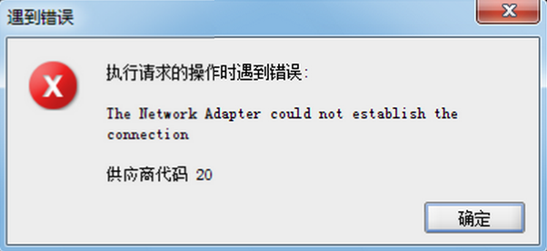

进入cmd查询监听，输入调试代码后发现监听程序正常，

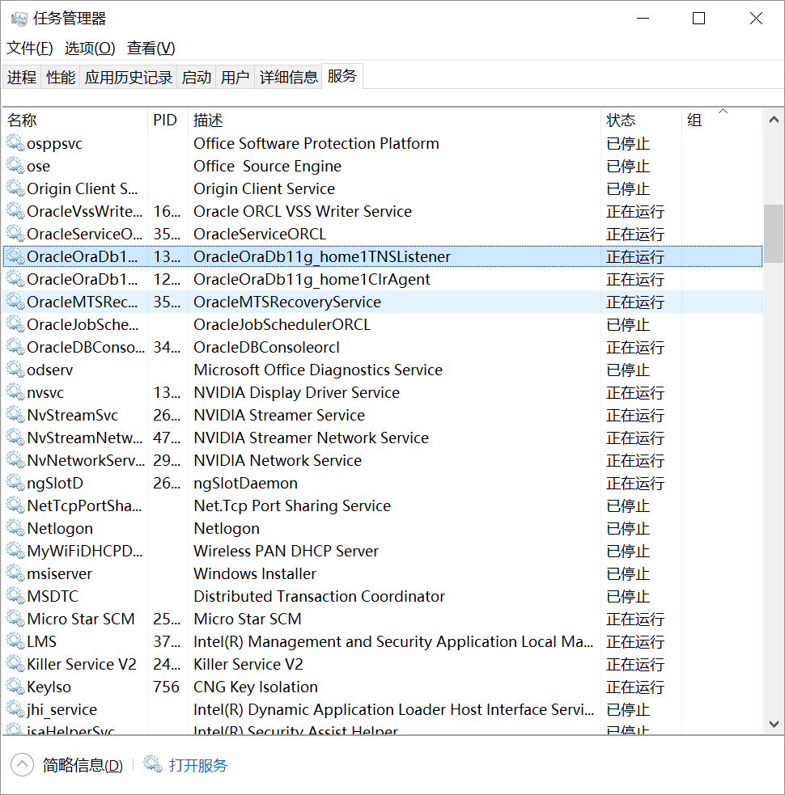

进入服务重启OracleOraDb11g_home1TNSListener,并且打开OracleOraDb11g_home1ClrAgent服务，问题得以解决。

这两个问题通过我的努力以及老师的帮助最终得以解决，从中我感悟到困难并不可怕，可怕的是你没有战胜困难的勇气。

**3. 实习收获**

这周已经是本次实习的第二周，经过了上一周的磨练后我明显变得更见熟练了，这周的目的在于调研，也就是对客户进行需求分析，了解他们的意图已经要求，这样实现了程序开发人员和客户的对接，通过这样的沟通才能完成让客户满意的项目。

**4.下一步的实习计划**

第二周的任务是对客户进行需求分析， 随着本周调研的陆续展开，各方面的工作都已经开始进行，下一周则是重点对于各个部门领导进行访谈。

生产实习周记

（ 3 /4 ）

专 业 信息管理与信息系统

班 级 信管131

学 号 3130560134

学 生 商兆枫

指导教师 王建仁/段刚龙/李明



2016 年 春季 学期

**生产实习第三周周记**

**1．本周实习过程与所做工作及成效**

本周承接了上一周的调研工作，但在这一周的工作中， 更进一步了解到了经历的重要性。通过本周的实习，了解到更多知识，收获很大。我深刻认识到了自己要学的东西还很多这一点的却在校学习和进入社会参与实践工作是截然不同的。我不仅学到了以前在校没有学到的知识，更重要的是学到了怎样与人相处，如何与长辈沟通，如何利用语言技巧去说服别人，最终达到自己的目的。

**2. 问题分析与评价**

在运用Oracle数据库时发生了环境错误的问题，解决方法是在设置网络环境时加载Microsoft Loopback Adapter，中文名称是微软回环适配器，它能够被安装在一个没有网卡或者要用于测试多个宿主环境的 Windows 上，类似一个虚拟网卡。安装此网卡的原因是由于在安装Oracle数据库时对网络环境的要求十分苛刻，因此需要禁用无线网络等其他网络，只留下回环网络来配置。

这样的问题我是无法在学校的课堂上遇见的，因为它是纯操作的问题，而课堂上则是注重理论知识的教授，因此这样的经历对我来说是大有裨益的。

**3. 实习收获**

这一周我学习了表空间的建立。

Oracle表空间的概念：

我们知道oarcle数据库真正存放数据的是数据文件（data files），Oarcle表空间（tablespaces）实际上是一个逻辑的概念，他在物理上是并不存在的，那么把一组data files 捻在一起就成为一个表空间。

**表空间属性：**

一个数据库可以包含多个表空间，一个表空间只能属于一个数据库

一个表空间包含多个数据文件，一个数据文件只能属于一个表空间

表这空间可以划分成更细的逻辑存储单元

数据库database

表空间tablespace

段segment

区间extent

数据块block

**Segment（段）** ：段是指占用数据文件空间的通称，或数据库对象使用的空间的集合；段可以有表段、索引段、回滚段、临时段和高速缓存段等。

**Extent （区间）**：分配给对象（如表）的任何连续块叫区间；区间也叫扩展，因为当它用完已经分配的区间后，再有新的记录插入就必须在分配新的区间（即扩展一些块）；一旦区间分配给某个对象（表、索引及簇），则该区间就不能再分配给其它的对象.

**4.下一步的实习计划**

第三周的任务是对客户进行需求分析， 下一步则是人力资源模块的设计。我们需要进一步衡量自己的能力，进一步考量自己是否有可能满足客户的需求，在这最后的调研阶段结束后便要形成一份调研计划报告，这是为了后续程序设计而定下的框架。

生产实习周记

（ 4 /4 ）

专 业 信息管理与信息系统

班 级 信管131

学 号 3130560134

学 生 商兆枫

指导教师 王建仁/段刚龙/李明



2016 年 春季 学期

**生产实习第四周周记**

**1．本周实习过程与所做工作及成效**

本周是实习的最后一周，主要的任务在于对整个实习过程做自我总结，对整个实习过程中所学到的知识进行梳理，对遇到的问题进行再一次的总结，对整个实习过程中的感悟已经想法记录下来。我的工作是写成书面的文档，并且设计相应的ppt来进行下一步的答辩。

**2. 问题分析与评价**

在此次的实习过程中我遇到了许多问题，但是均通过自身的努力以及学长和老师的帮助顺利解决了问题，例如：

1.设置安装环境，在安装Oracle过程中，在进行产品特定的先决条件检查时，网络配置显示为未执行，导致Oracle服务不可用。百度之后，才知道是IP地址设置问题。Oracle虽然是支持动态的IP地址但设置毕竟比较麻烦，可能导致网络不可用，解决办法是配置一个虚拟网卡，虚拟网卡能够被安装在一个没有网卡或者要用于测试多个宿主环境的 Windows 上。这是一个虚拟的用软件代替硬件的服务设置，可以解决此类问题。

2.在调研阶段，我们发现在虚拟机构这一部分，大家所说的都不太一致，关于虚拟机构的设置问题，仍存在很大差异，这影响到向主数据系统推送数据的一个筛选问题，大家争议比较大。最终将这个问题留到项目启动会议上，经过双方的沟通，意见得到统一，得到可行的解决方案。

**3. 实习收获**

（1）学会倾听

本周主要是调研，最重要的就是能从与客户沟通的过程中准确的听出他们的需求，要能理解他的意思，只有明白了客户的需求，我们才能针对客户的需求做出最优的方案，所以我觉得学会倾听是非常重要的。我们要用最平和的心态，最大的耐心去倾听客户说的事情，从中抓出重点，才能掌握核心。

（2）站在客户的角度去思考

在项目进行过程中，尽量站在客户的角度去思考，在这个系统使用的过程中，会出现什么样的问题，我们要怎样去解决。所有客户使用中不懂需要问我们的地方，我们必须事先尽可能的想到，以及知道怎样解决。只有这样，在后续系统上线之后，我们才能从容的应对客户的各种问题，提高自己的专业技能。

（3）沟通及沟通的重要性

沟通在项目进行过程中极为重要，在这一点上，我认为要学会说话，有幸参加了本次项目的启动会，在整个会议过程中，我认真听了何老师，孙部长和毛老师的说话方式以及内容。他们的每一句发言堪称艺术，用最恰当的方式说出自己的需求以及自己能做到的程度，无形中引导对方说出全部的需求，了解了他们的最真实想法，这是一种极高的能力，我觉得这是我最需要学习的地方。

**4.下一步的实习计划**

根据这几周紧张而又充实的实习生活，总结自己的收获与不足，进一步写成书面文档和ppt为下一步的实习答辩做准备。